

**TECNOLÓGICO NACIONAL DE MÉXICO**

**INSTITUTO TECNOLÓGICO DE VERACRUZ**

**VERACRUZ, VERACRUZ**

**CARRERA**

**INGENIERÍA EN SISTEMAS COMPUTACIONALES**

**MATERIA**

**PROGRAMACIÓN LÓGICA Y FUNCIONAL**

**DOCENTE**

**LUIS RIVERA LOZANO**

**PRÁCTICA 1**

**EJERCICIOS 1-3**

**ESTUDIANTE**

**JOSÉ MANUEL MIRANDA VILLAGRÁN**

**24 de febrero de 2019**

1. Cree una función que reciba como parámetros a longitud y anchura de un rectángulo. La función dará como salida la anchura y longitud del rectángulo además del área, únicamente si el perímetro del rectángulo es mayor que 12. De lo contrario la función dará como salida la frase: “PERIMETRO MENOR O IGUAL A 12”, utilice la función predeterminada de Haskell SHOW.

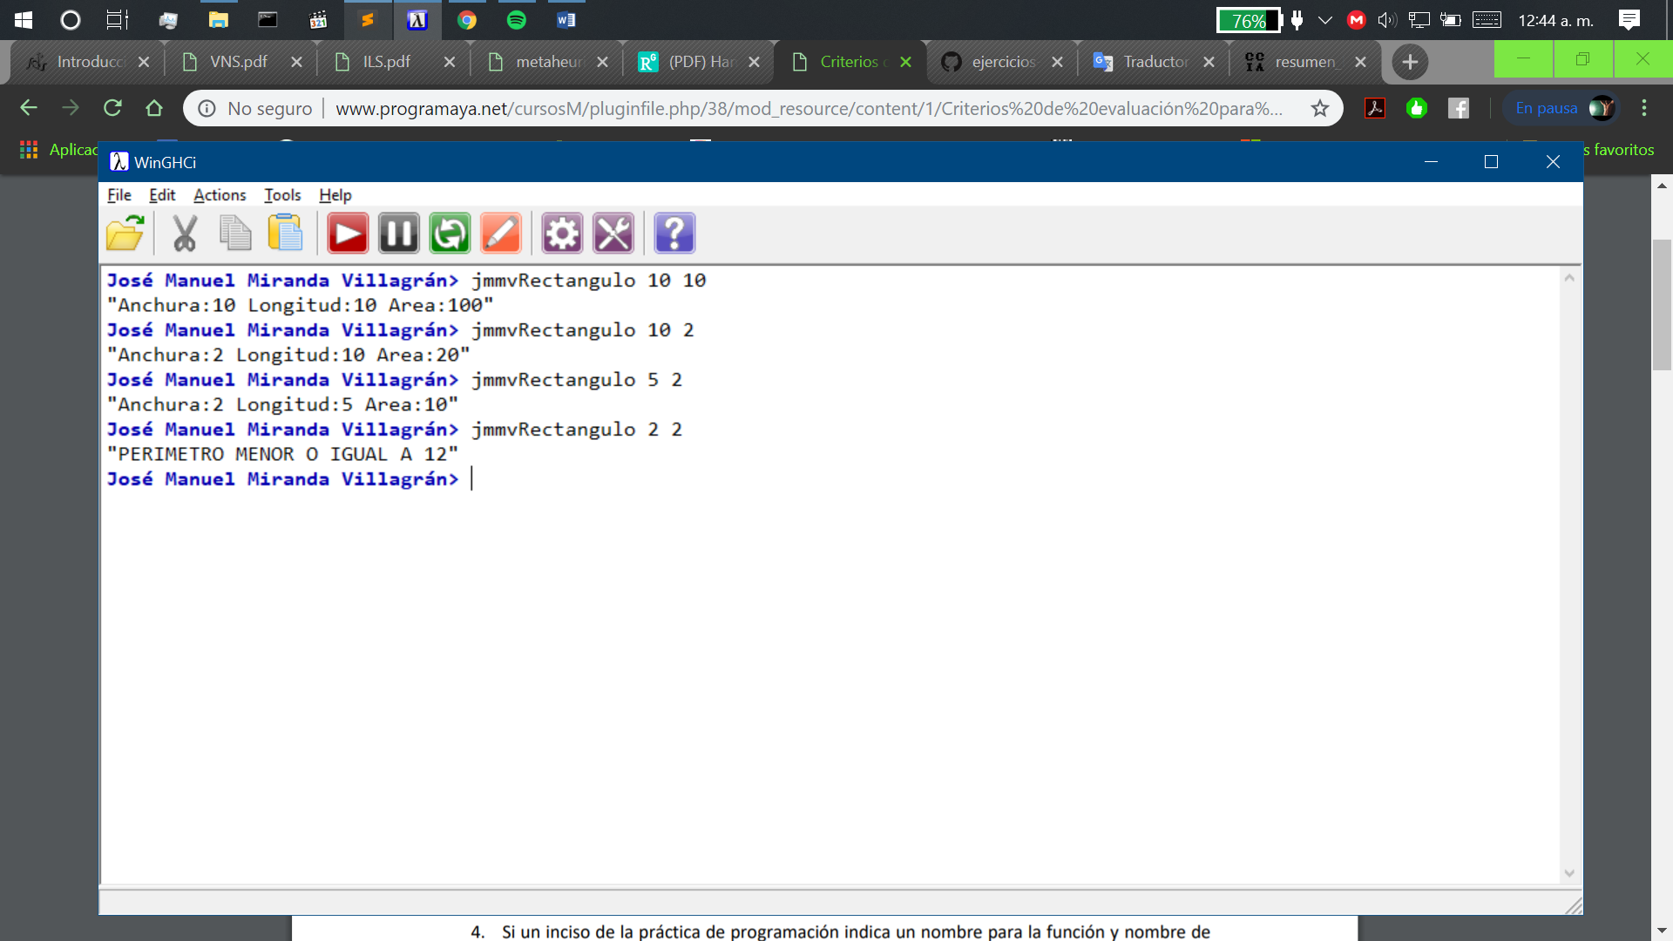

1. Construya una función que simplifique un quebrado. El quebrado estará representado por una tupla de dos elementos, el primer elemento es el numerador y el segundo es el denominador. Investigue sobre la función predeterminada de Haskell gcd y úsela en la construcción de la función. Ejemplo: simplificaQ (4,10) ➔ (2,5).

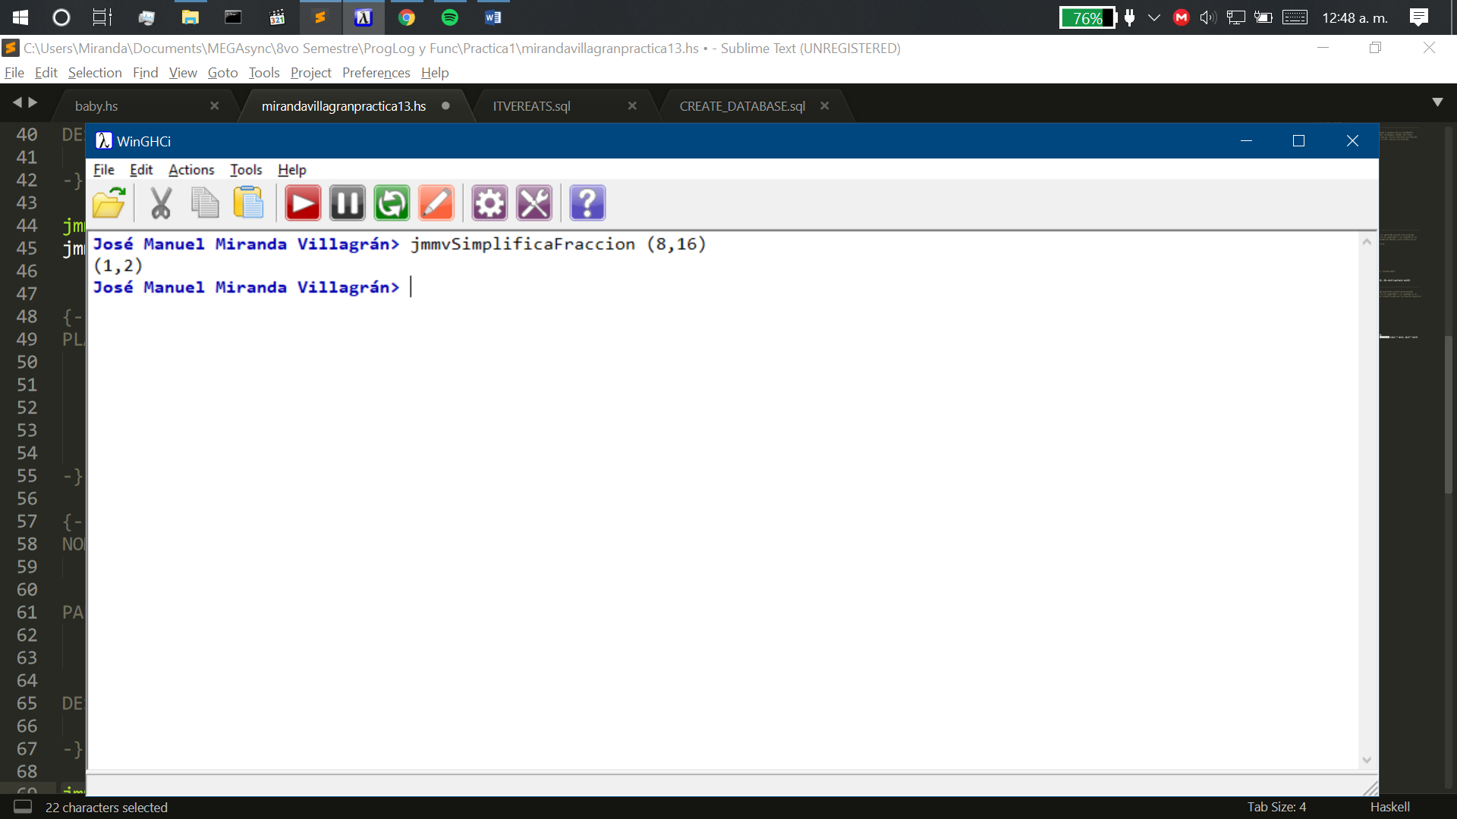

1. Construya una función que divida dos quebrados. Cada quebrado estará representado por una tupla de dos elementos, el primer elemento es el numerador y el segundo es el denominador. El resultado de la función deberá estar simplificado use la función anterior para lograrlo. Use más de una función.

